SISTEMA DE GESTION Y ASIGNACION DE ELEMENTOS TI

MANUAL DE USO - ALPHA

STOCKET

VER 0.0.2.0 -alpha

Contenido

DISCLAIMER 3

Ver. 0.2.0.0 – Alpha (Registro e inicio de sesión) 3

Inicio de sesión. 3

Registro de usuario nuevo 5

Cambio de contraseña 10

- Primer método: desde el inicio de sesión 10

Segundo método: desde la sesión iniciada 13

Perfil de usuario 14

Ver datos de usuario. 14

Actualizar datos de usuario 15

Módulo de empresa 18

Ingresar datos de empresa 19

Actualizar datos de empresa 22

Gestión de sedes 24

Listar sedes en sistema 24

Crear nueva sede 25

Ver detalles de sede 28

# DISCLAIMER

El presente documento indica como funciona el sistema de gestión y asignación de elementos TI (en adelante “Stocket” ,“el producto” o “el software”), función a función, durante cada versión con las características que se implanten. Tenga presente que el funcionamiento puede presentar errores, fallos o problemas de rendimiento. La versión de referencia “Ver. 0.1.0.0”, no será incluida en vista de que solo define la configuración de paquetes y dependencias del proyecto, y no incluye funciones automatizadas para la interacción del producto con los usuarios.

Este manual solo es efectivo para los estáticos manipulados por Django, por lo que el producto puede ser testeado en la IP

<http://localhost:8000/>

El uso de Docker solo es requerido para la ejecución de los servidores locales

# Ver. 0.2.0.0 – Alpha (Registro e inicio de sesión)

## Inicio de sesión.

El registro de usuarios se realiza de la siguiente manera:

1. Diríjase a la url del proyecto que se definió para el acceso al producto
2. Al entrar a la página, haga clic en Log in  
   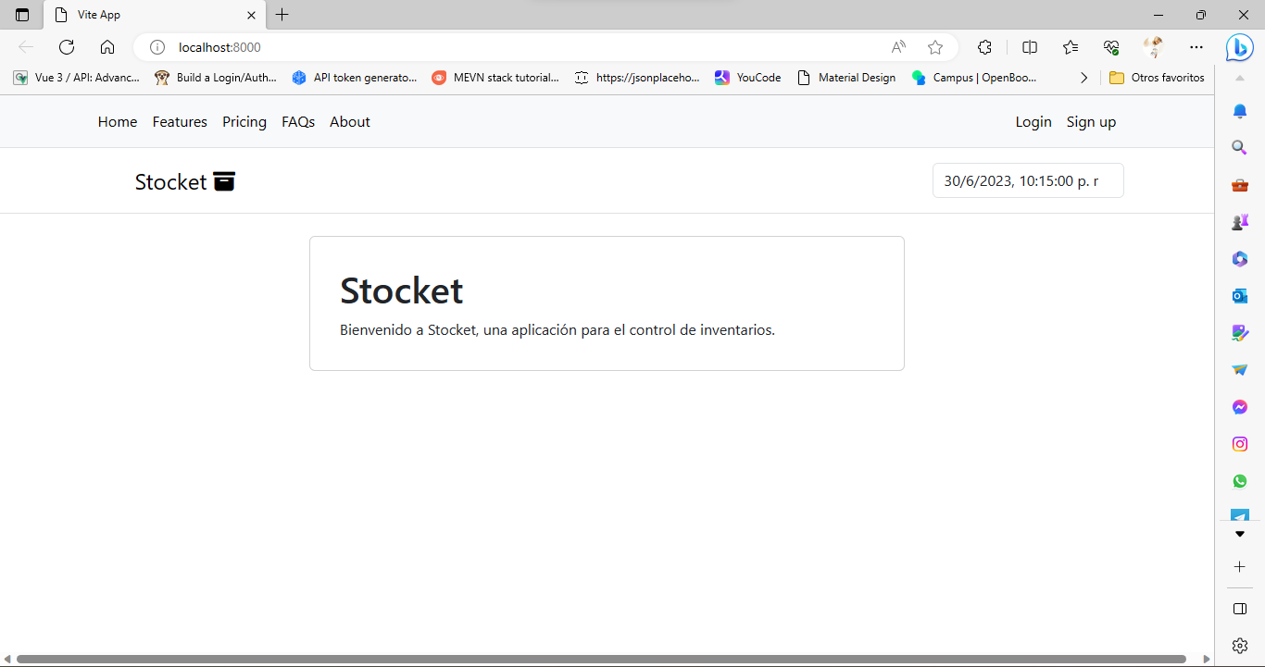
3. Una vez hecho eso, verá esta vista, donde deberá ingresar sus credenciales para acceder al sistema

1. Si sus credenciales son validas, verá cambios en las opciones donde se lista información del perfil que inició sesión donde deberían estar las opciones login y sign up y además de un mensaje que confirma que la sesión ha iniciado de forma correcta.

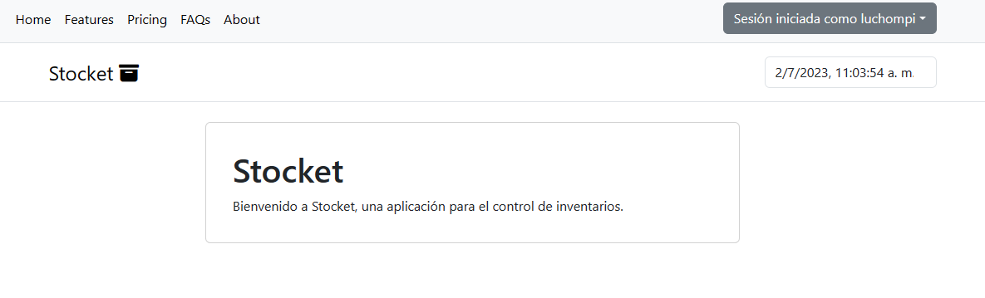

## Registro de usuario nuevo

Para registrarse en el sistema, siga los siguientes pasos:

1. Haga clic en sign up

1. Ingrese los datos solicitados

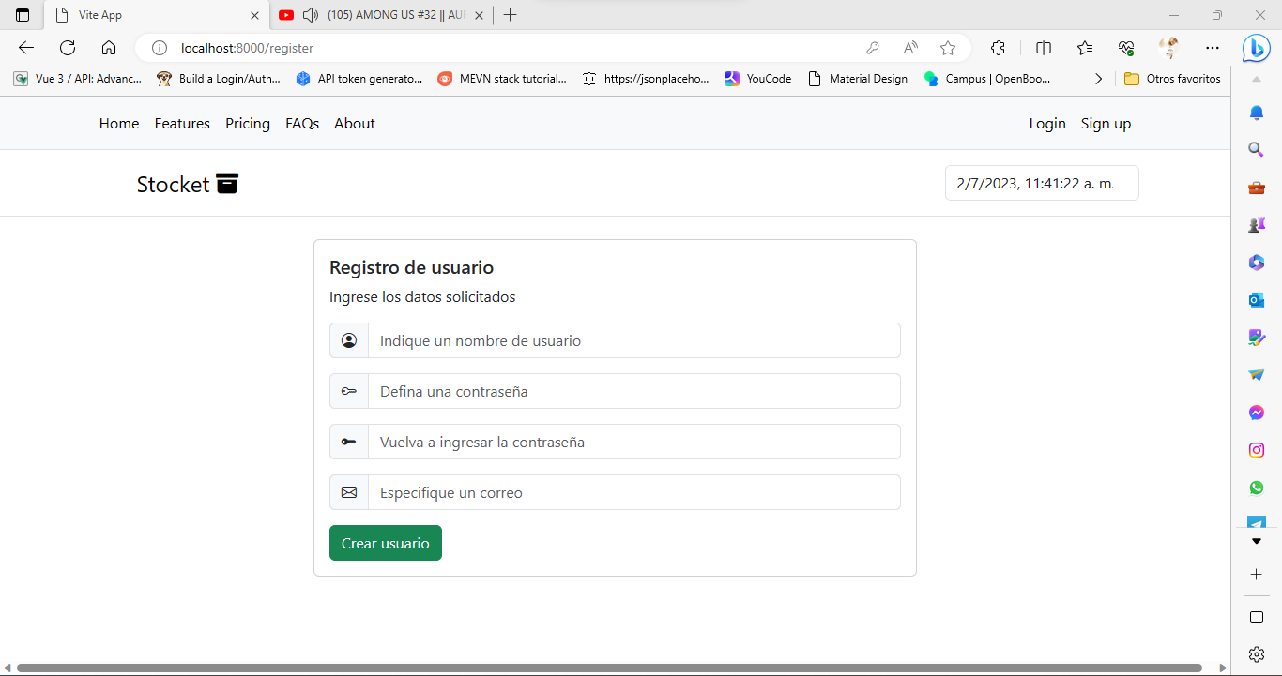

Todos los campos son obligatorios

1. Una vez diligenciado el formulario, haga clic en crear usuario

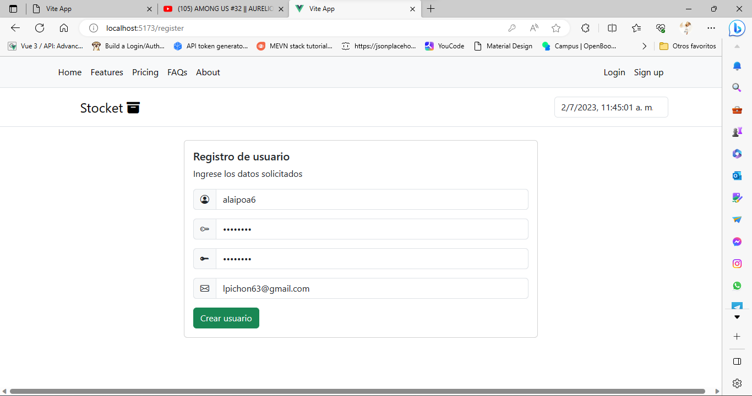

1. Deberá esperar a que el proceso de registro se complete, cuando eso ocurra verá un mensaje como este:

1. Diríjase al correo electrónico que definió al momento de registro, verifique en bandeja de entrada o en spam si le ha llegado uno indicando “Activación de la cuenta”

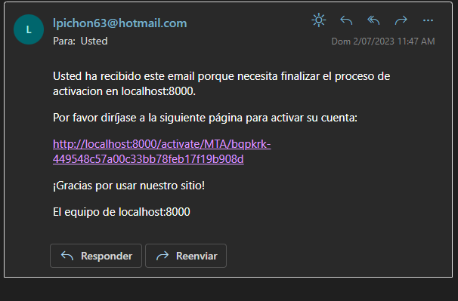

1. Haga clic en el enlace que se le indica en el mismo y siga las instrucciones en pantalla, la cual lucirá de esta manera:

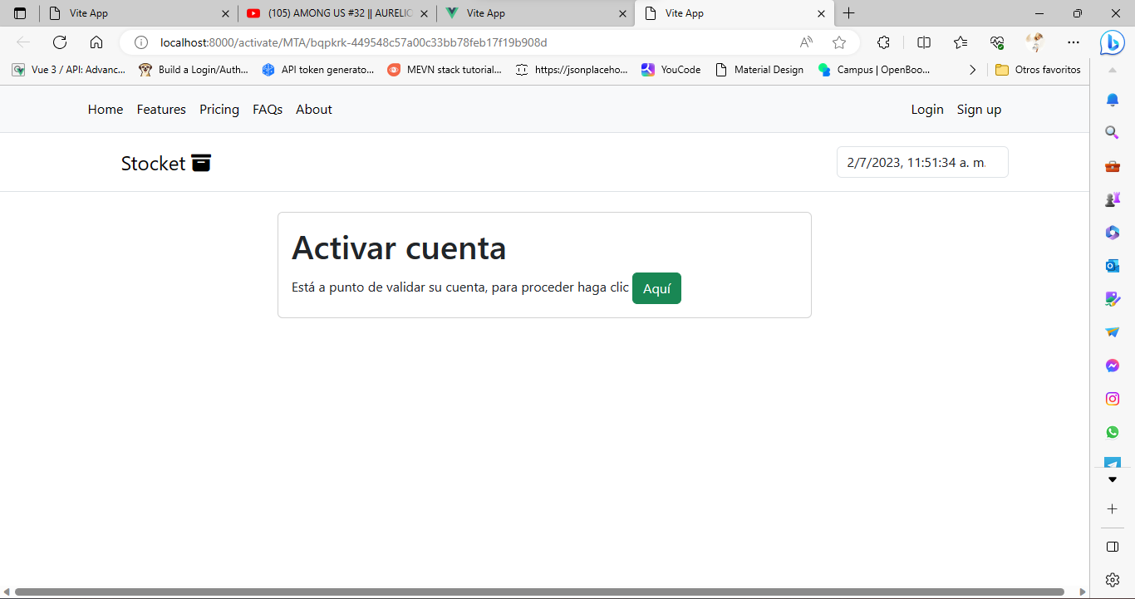

1. Haga clic en el botón verde

1. Verá este mensaje una vez se active la cuenta, y de forma automática recibirá un correo notificando que el proceso de activación fue correcto

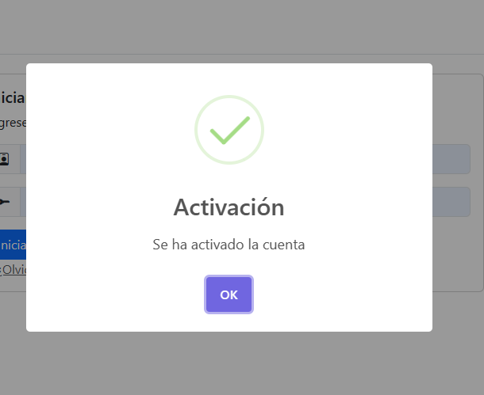

## Cambio de contraseña

Para cambiar la contraseña, existen dos métodos que puede aplicar.

### Primer método: desde el inicio de sesión

En caso de que no recuerde sus credenciales cuando inició sesión, siga estos pasos:

1. Desde la vista de incio de sesión, haga clic en “¿Olvidó su contraseña?”

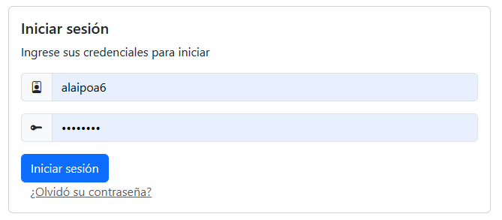

1. Para identificar su cuenta, ingrese el correo electrónico que ésta tiene asociado, y haga clic en “enviar correo”

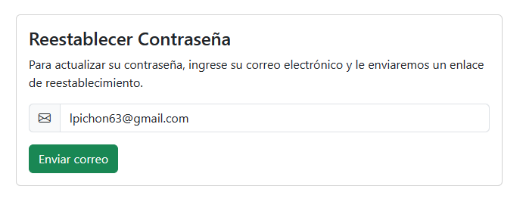

Si el correo es valido, a este punto debe haber recibido un mensaje con un link de cambio de contraseña.

1. Verifique en su bandeja de entrada o bandeja de spam, si ha recibido un correo con asunto: Contraseña reestablecida; y de cuerpo algo como esto  
   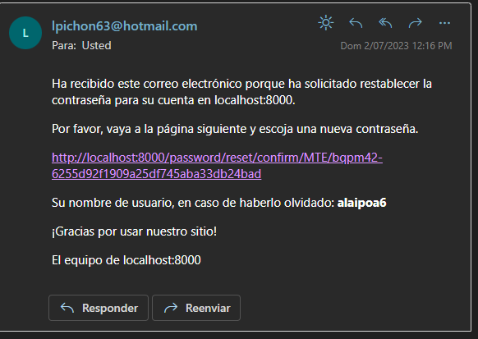
2. Haga clic en el enlace proporcionado y siga las instrucciones en pantalla:

Una vez ingrese la nueva contraseña y la haya confirmado, el sistema mostrará una alerta solicitando confirmar el proceso, al cual usted deberá aceptar para confirmar o cancelar para ingresar una contraseña diferente

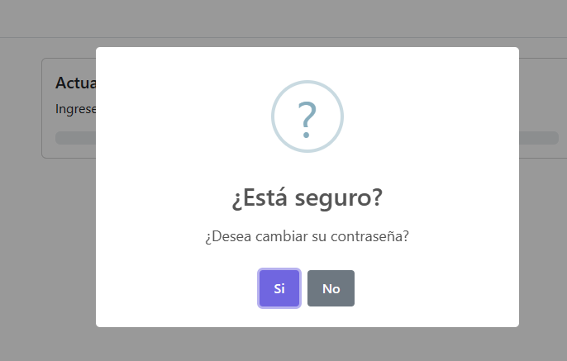

Si acepta, deberá esperar que el procedimiento finalice, mostrando un mensaje diciendo que el proceso ha finalizado de forma correcta y, que la contraseña ha sido cambiada exitosamente.

### Segundo método: desde la sesión iniciada

Si usted tiene una sesión iniciada, el procedimiento difiere en los numerales 1 y 2 del ejemplo anterior:

1. En la parte superior derecha, donde se lista la información usuario que inició, haga clic en “cambiar contraseña”

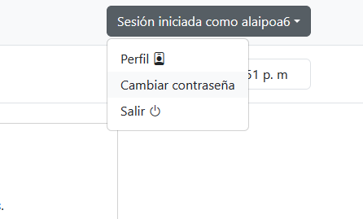

1. Una vez haya dado clic, verá una pantalla como esta, en la que el sistema de forma automática seleccionará el correo electrónico del perfil, y en él usted recibirá el mensaje con la url para la actualización de la cuenta de usuario. Haga clic en “Entendido, proceder” para que se envíe dicha solicitud.

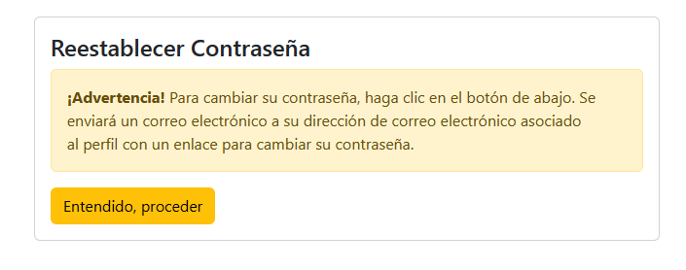

A partir de este punto, los numerales 4 y 5 del primer método son usados en este, así que para más información léalos en el apartado anterior.

# Perfil de usuario

Usted puede ver y actualizar sus datos en el perfil de forma intuitiva. Ello incluye sus datos de contacto e información adicional que usará para los procedimientos definidos a futuro.

## Ver datos de usuario.

De forma automática, se incluyen en el perfil de usuario los datos del nombre de usuario y correo electrónico. Por lo que usted puede ver algo como esto

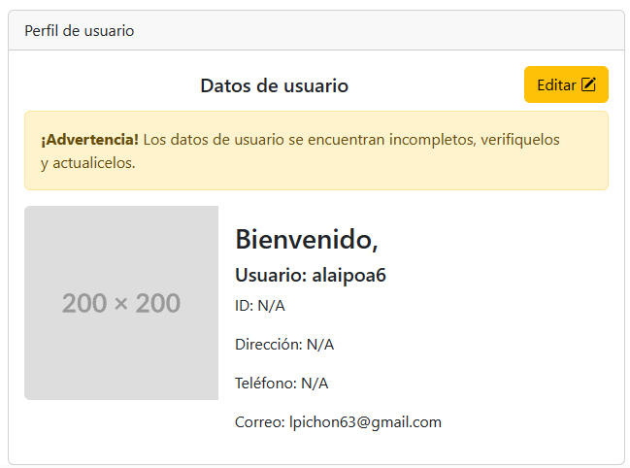

La advertencia indica que hace falta que complete el perfil con los datos que se listan como N/A. dichos datos son:

* Nombre
* Apellido
* Identificación
* Teléfono

Para poder ingresar a esta vista, debe tener sesión iniciada:

1. Haga clic en el indicador de nombre de usuario en la parte superior derecha

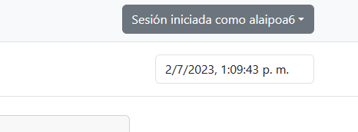

1. Cuando lo haga, dé clic en “Perfil”

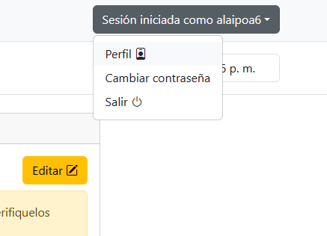

## Actualizar datos de usuario

Para actualizar los datos de usuario:

1. Haga clic el el botón “Editar” de la vista de datos de usuario



1. Diligencie solo los datos que serán actualizados

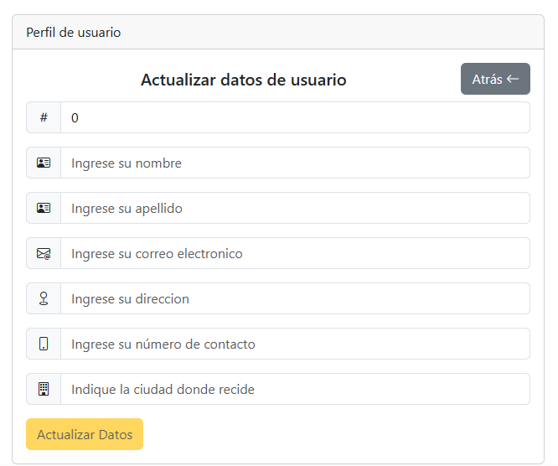

Cuando ingrese un solo cambio, se habilitará el botón “Actualizar Datos”

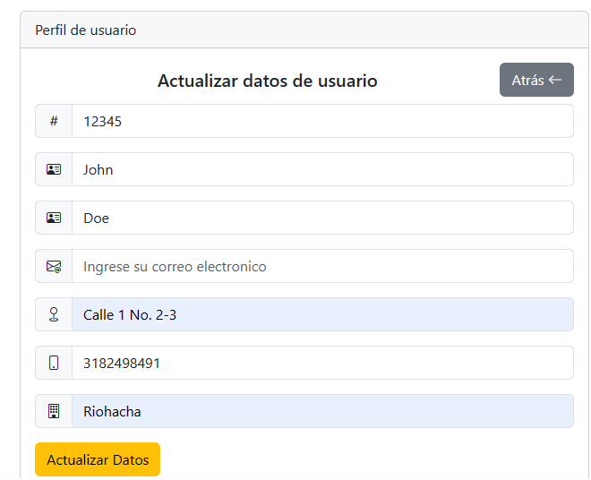

1. Debe validar los datos ingresados, a modo de confirmación de la operación. Si hace clic en sí, será redirigido a la vista de perfil de usuario donde podrá ver los datos actualizados, si hace clic en no, los datos no serán alterados.

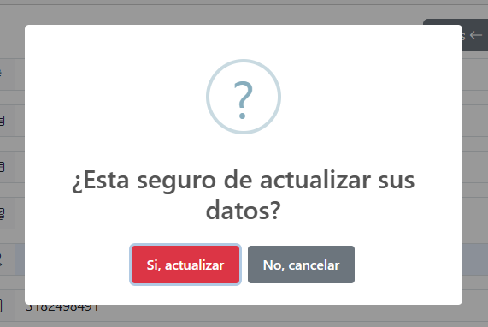

Cuando los datos estén completos, notará que el mensaje de datos incompletos no será mostrado. Por lo que ya los datos se encuentran completos

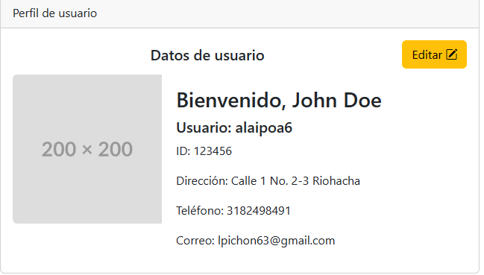

# Módulo de empresa

El sistema de forma predeterminada, solicita información sobre la entidad donde se ejecuta el producto, en vista de que con ello se podrán asignar información a funcionarios con respecto al cargo que ocupan en la entidad. Nótese que al no existir dicha información, el sistema no le permitirá hacer ninguna de las tareas disponibles, obteniendo una vista como esta:

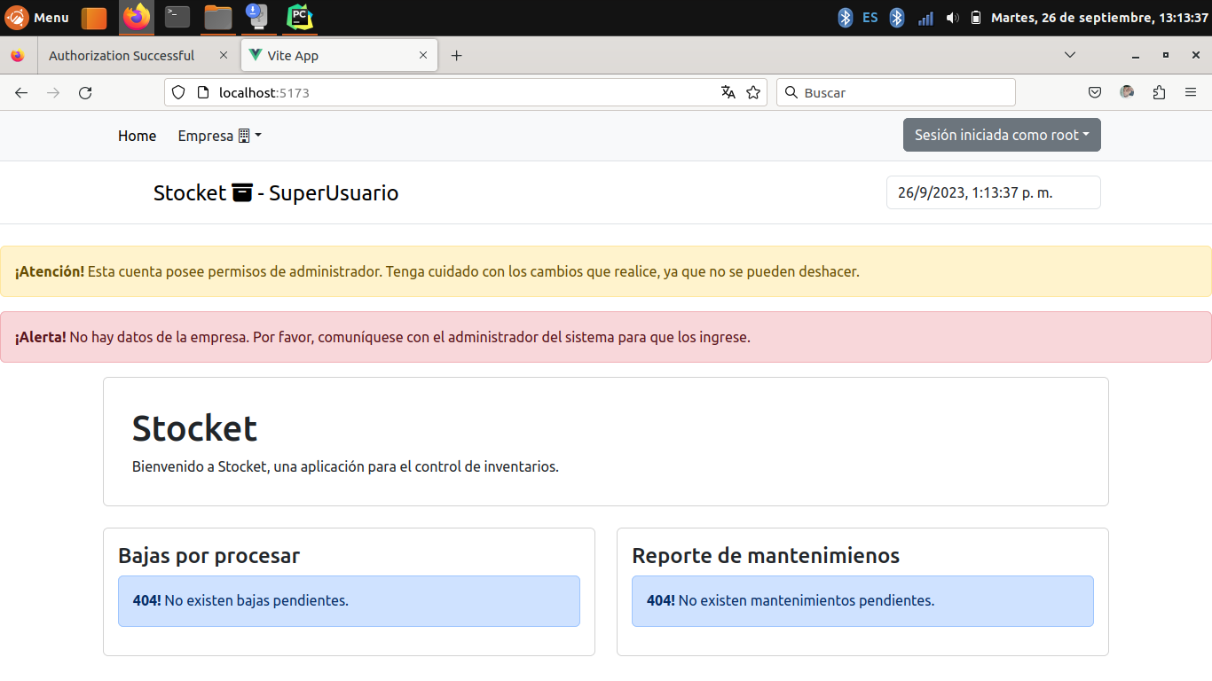Si observa detenidamente, vera lo siguiente:

1. Que en la barra de menús, solo se encuentra habilitada la opción “Empresa”

2. Que existe un alerta color rojo en la que se informa que no existen datos de empresa. Recuerde que estos datos se piden solo una vez, y cuando estos sean ingresados, no se requerirá reingresarlos nuevamente, no obstante podrá editarlos según sea conveniente.

## Ingresar datos de empresa

Para poder ingresar los datos de empresa, siga los siguientes pasos:

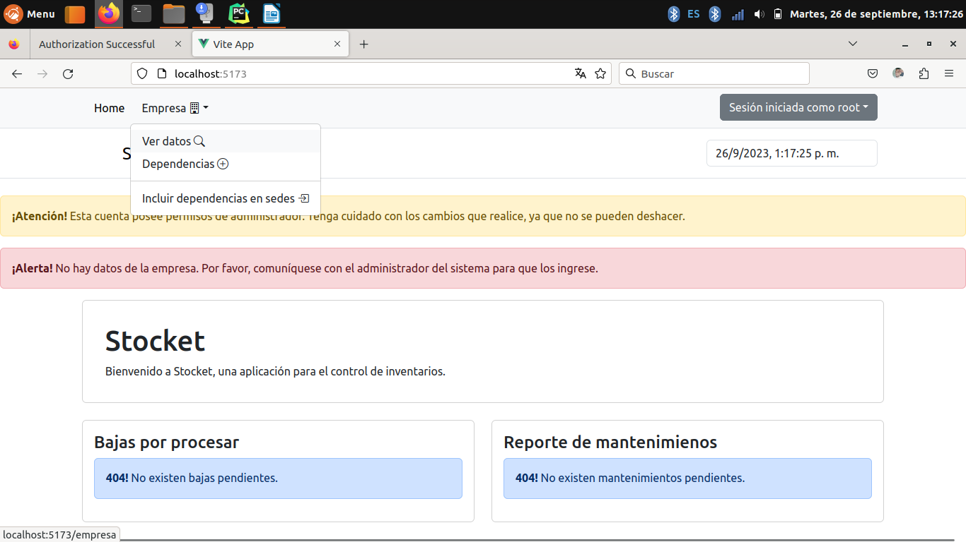1. Haga clic en la barra de tareas sobre el apartado Empresa y luego en ver datos

1. Acto seguido, observar una vista parecida a esta

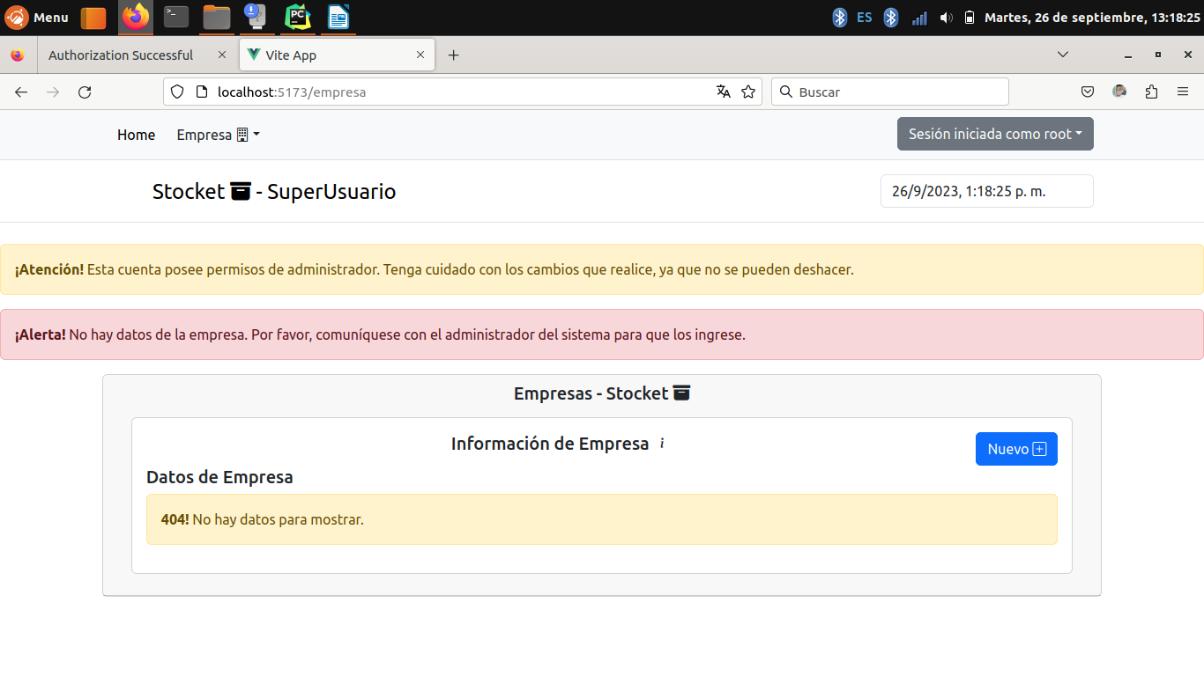

1.  Haga clic en el boton de color azul que indica “Nuevo”
2. Ingrese los datos requeridos en el formulario, y haga clic en Guardar.

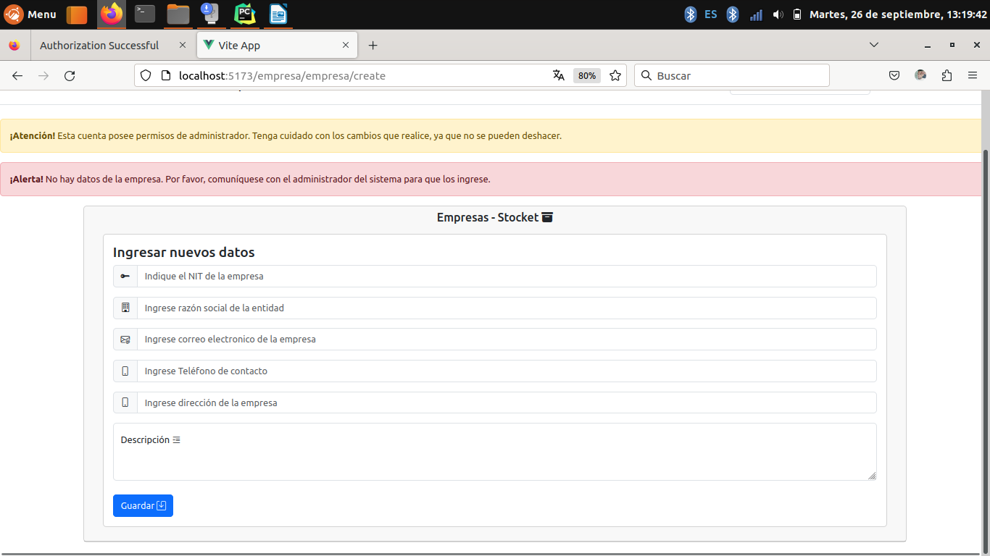

**OBSERVACION:** el campo Descripción es un campo opcional, por lo que si usted así lo prefiere, puede dejarlo en blanco.

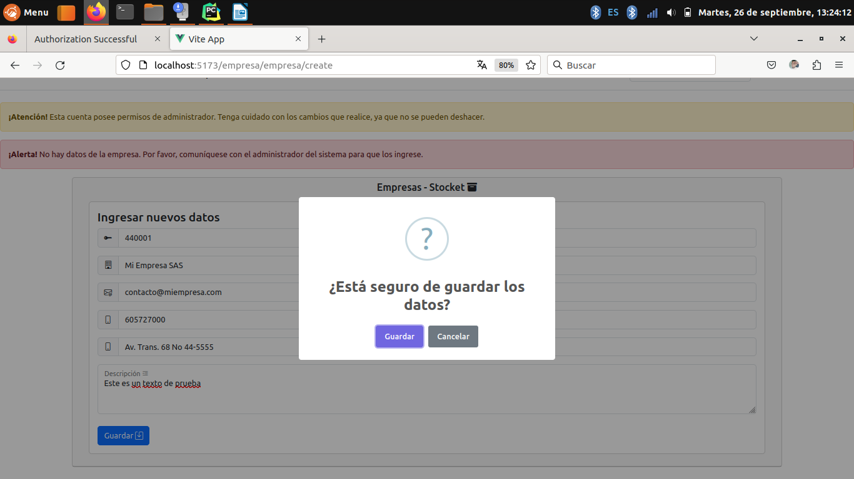5. Una vez diligenciado, haga clic en guardar, observara un mensaje que solicita confirmar la transacción

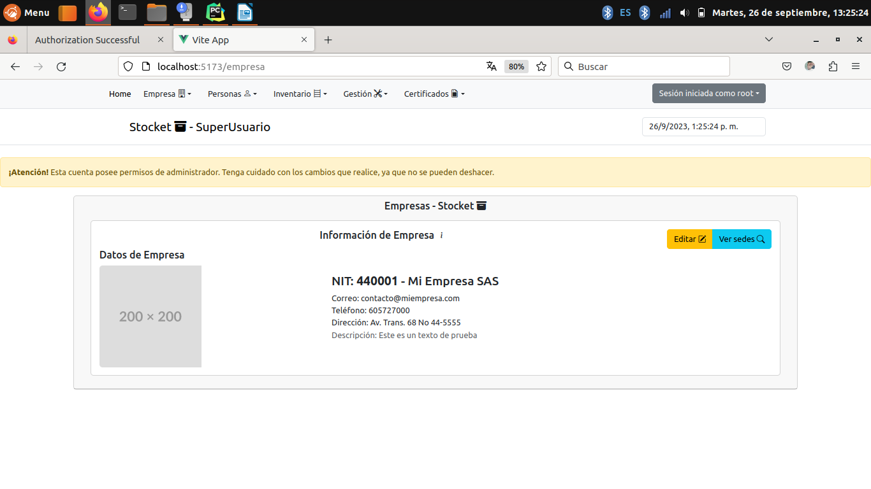6. finalizado esto, vera que será redirigido a una vista con los datos que ingreso y notara que ahora puede realizar otras tareas propias del sistema. No obstante, recuerde que es necesario gestionar sedes y dependencias para poder añadir funcionarios, otras tareas como inventario y mantenimiento de equipos se encuentran habilitadas, así como también las de gestión de proveedores en el apartado “Personas”.

## Actualizar datos de empresa

Para poder realizar la actualización de los datos de la empresa, realice los siguientes pasos.

* + - 1. Realice las acciones indicadas en el paso 1 de la operación Ingresar datos de empresa.
      2. Suponiendo que el sistema posee datos de la entidad, observará una vista parecida a esta, en la que debe hacer clic en el botón amarillo que indica “Editar”

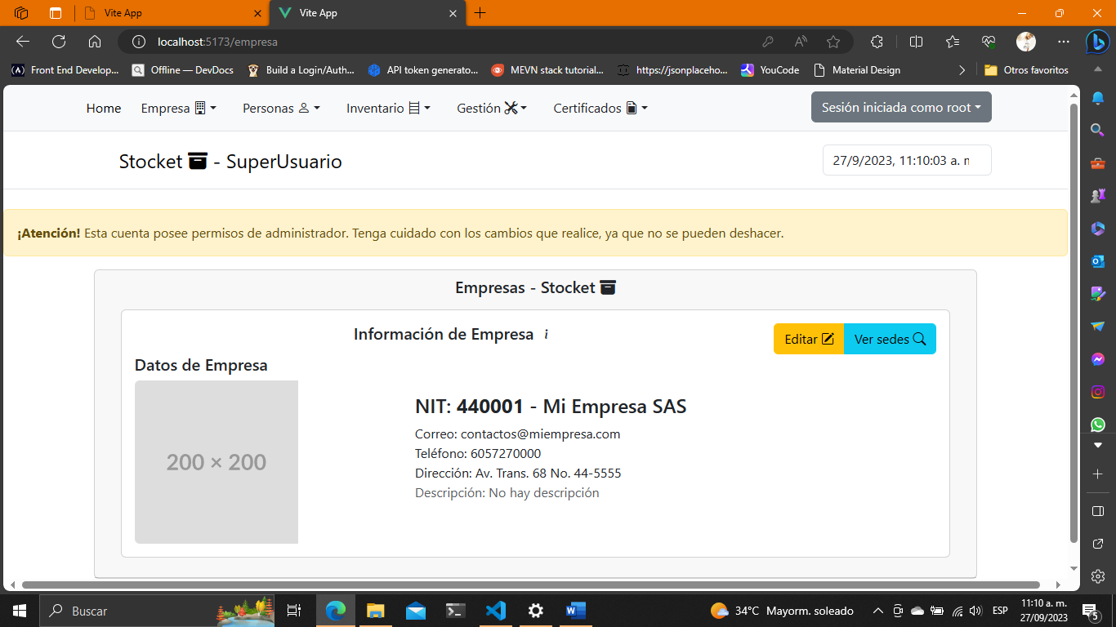

* + - 1. Verá que en pantalla, se ven estos elementos:
         1. Datos actuales del registro que se encuentran almacenados
         2. Que existe un formulario para la actualización

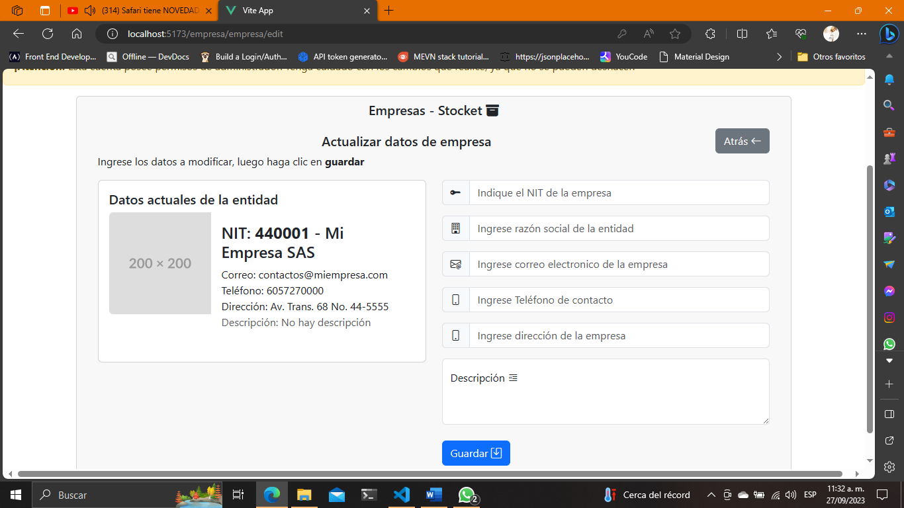

a

b

* + - 1. Ingrese los datos solicitados a actualizar y haga clic en guardar. Seguido de ello, verá que el sistema solicita confirmación

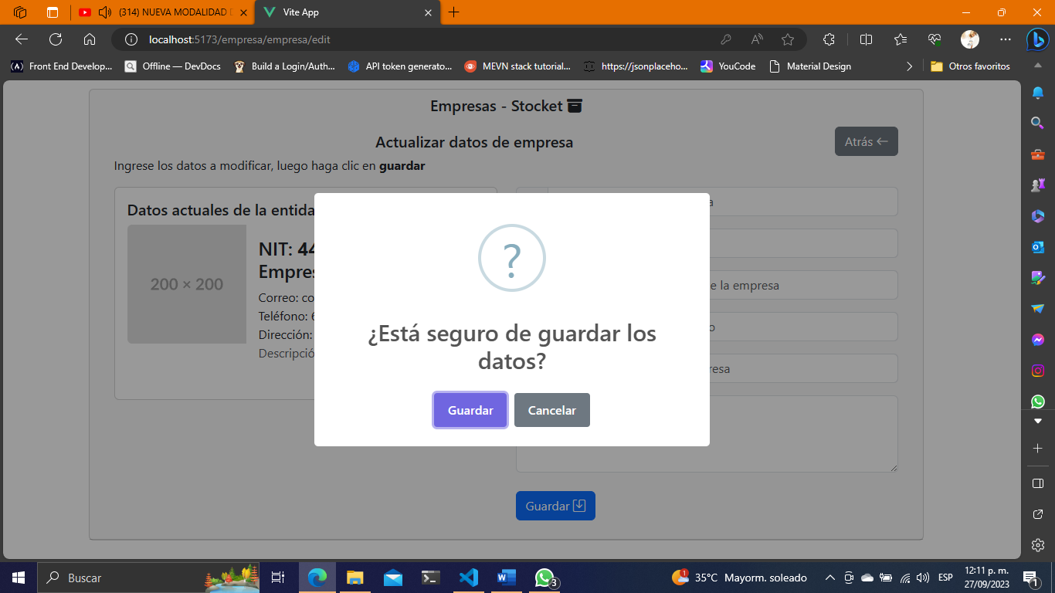

* + - 1. Será redirigido a la ventana de información de empresa y vera un mensaje que le informe que el procedimiento se ha ejecutado de forma satisfactoria.

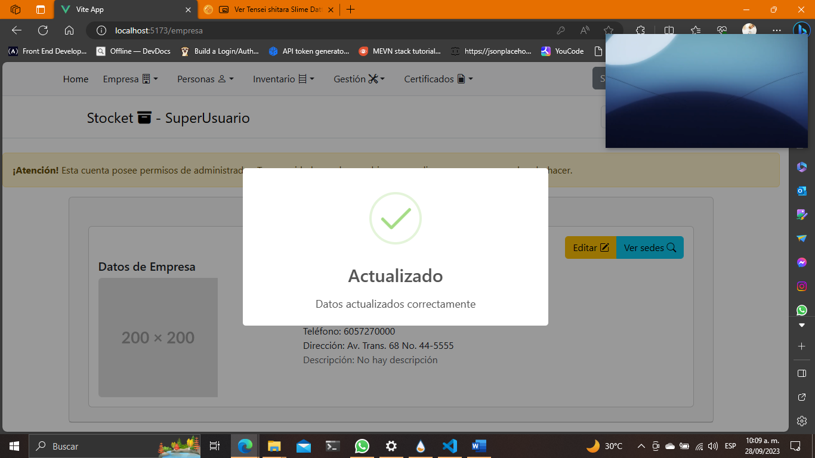

**OBSERVACION:** Los datos de la empresa no pueden eliminarse del sistema, no obstante lo que si puede hacerse en caso de ser necesario es actualizar los registros en caso de que sea necesario. Una vez dichos registros son llenados, no hay procedimiento a nivel de vista que permita la eliminación de estos.

## Gestión de sedes

La gestión de sedes permite tener una perspectiva clara sobre las sedes y dependencias de la empresa, ello con el fin de poder tener una clara perspectiva de el cargo y ubicación física de los funcionarios de la entidad.

### Listar sedes en sistema

Para poder las sedes ingresasd en el sistema, usted debe realizar el siguiente procedimiento:

1. En la barra de navegación, haga clic en el apartado empresa y después en sedes

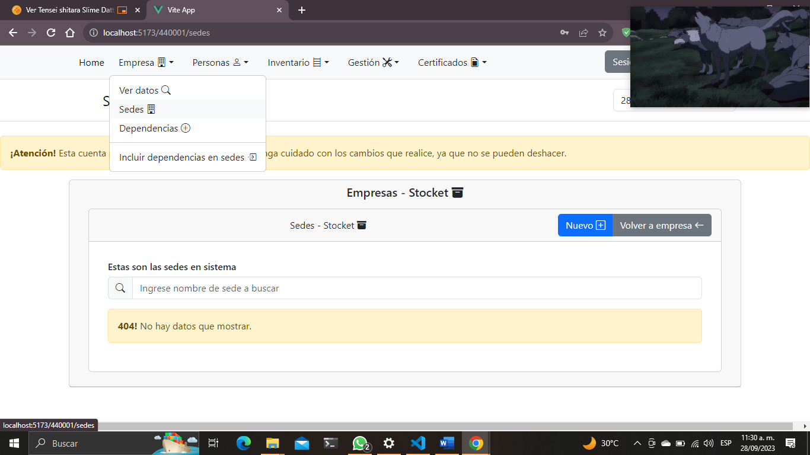

Otra forma de acceder a las sedes de la empresa, es haciendo clic en el botón “Ver sedes” que se puede observar en los detalles de la misma.

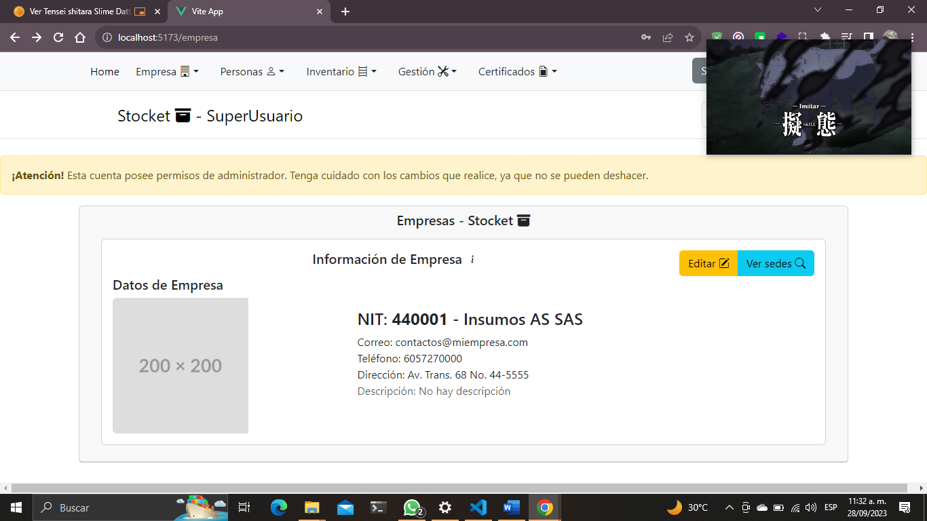

1. Luego de realizar lo descrito en el paso A, observará una vista como esta:

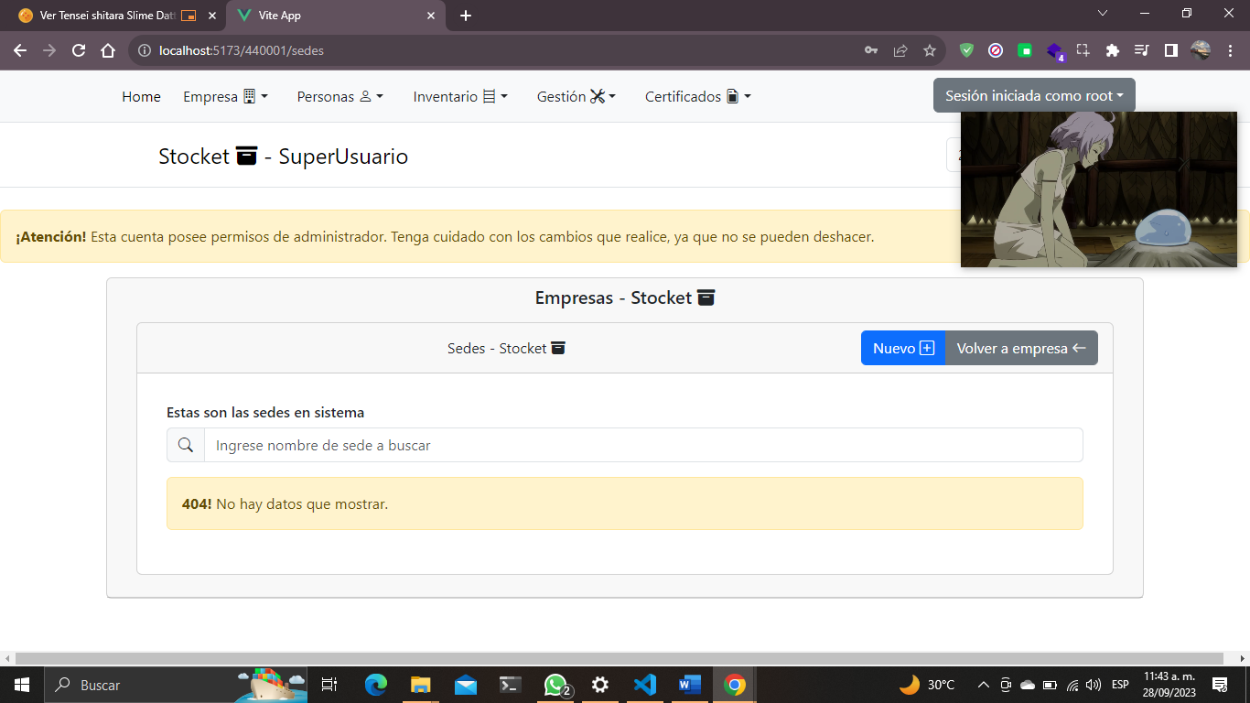

En esta vista, al no haber datos sobre sedes, observa un mensaje de 404, el cual desaparece cuando existan registros. En caso de que usted esté realizando alguna consulta, el sistema arrojará 404 cuando no existan registros con los criterios de búsqueda definidos.

Cuando existan registros verá algo como esto:

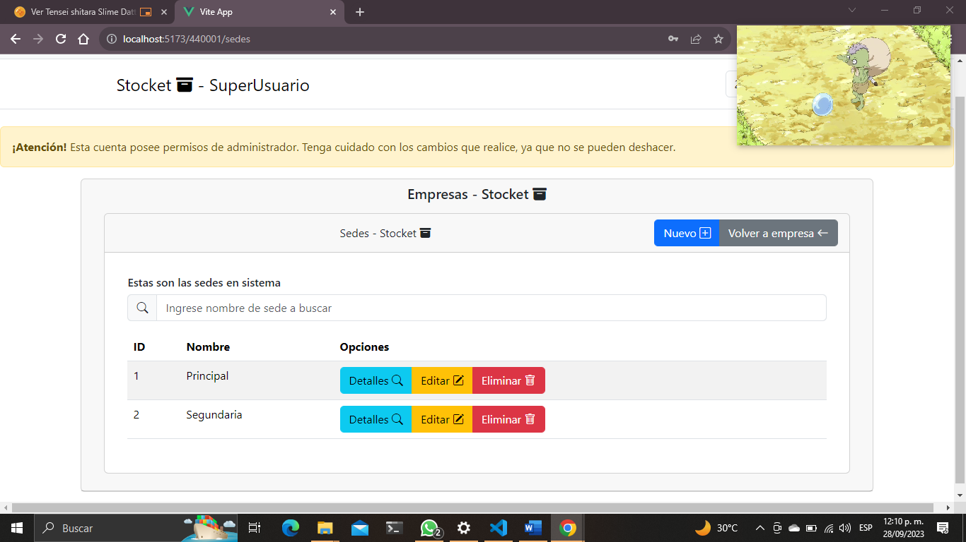

### Crear nueva sede

Para crear sedes en el sistema, realice el siguiente procedimiento

1. En el apartado de listado de sedes, verá un botón color azúl en la esquina superior derecha de la tarjeta de información de sedes que lista “Nuevo”, haga clic en ella y será redirigido al formulario de registro.

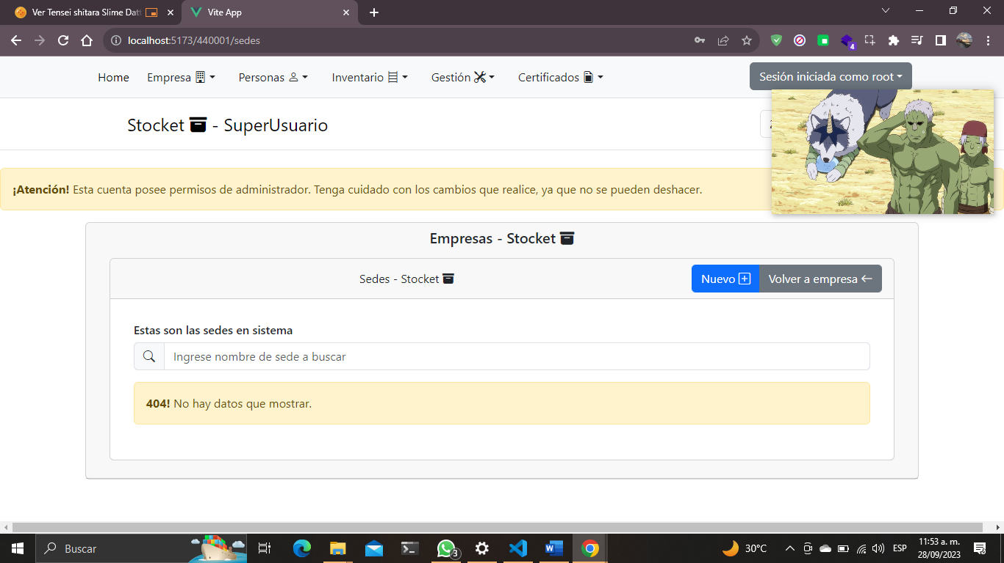

1. Al entrar al formulario, ingrese los datos requeridos

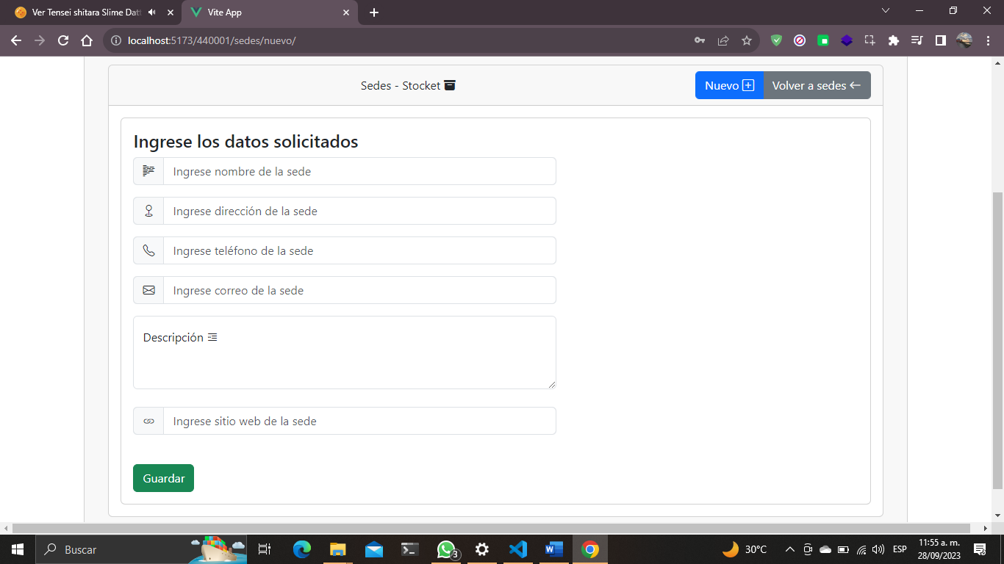

Los datos requeridos para ingresar el registro nuevo son:

* Nombre de la sede
* Direccion de la sede
* Teléfono de la sede
* Correo de la sede

Datos como descripción y sitio web de la sede son opcionales.

1. Una vez ingresado los datos, verá un mensaje de confirmación para guardar los datos, haga clic en “guardar” para proceder, o “No guardar” para revisar los datos.

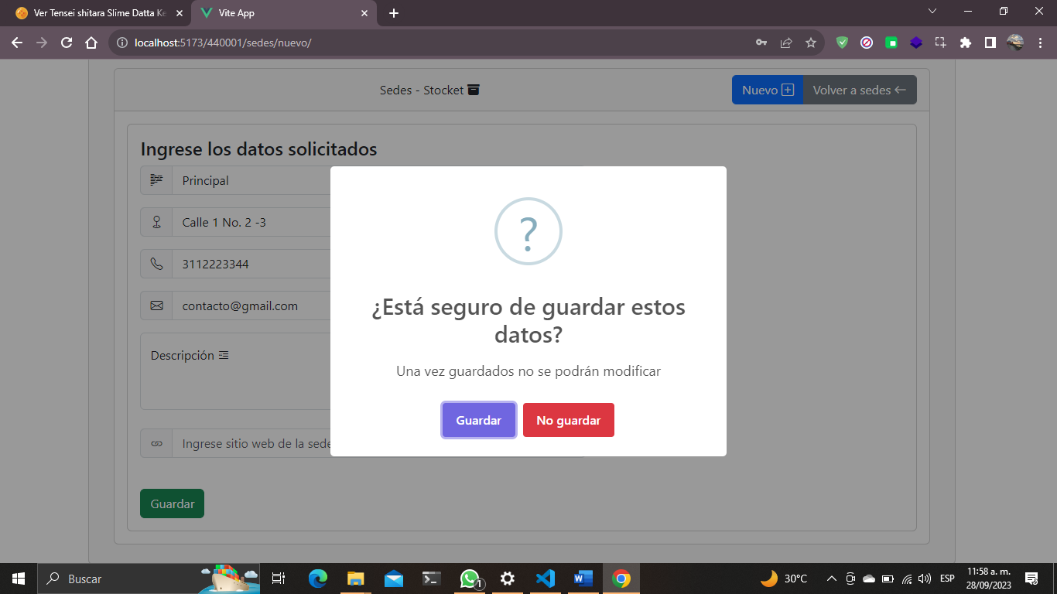

1. Cuando valide el mensaje, usted verá este mensaje donde se confirma el proceso de guardado.

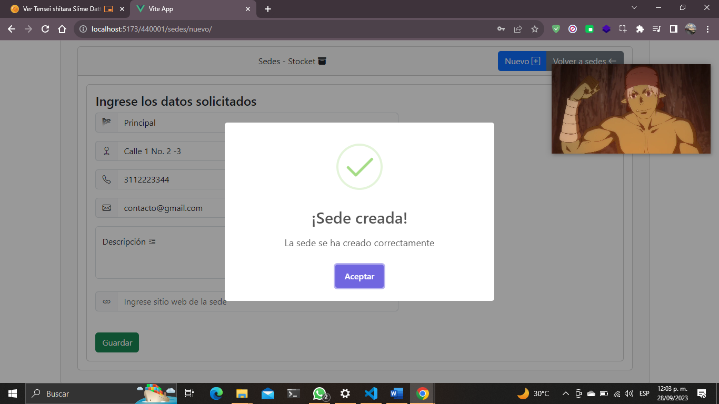

1. Una vez acepte los cambios, será redireccionado a la vista de listado de sedes, donde ya sea filtrándola o por el reporte de la vista, podrá ver el registro en pantalla

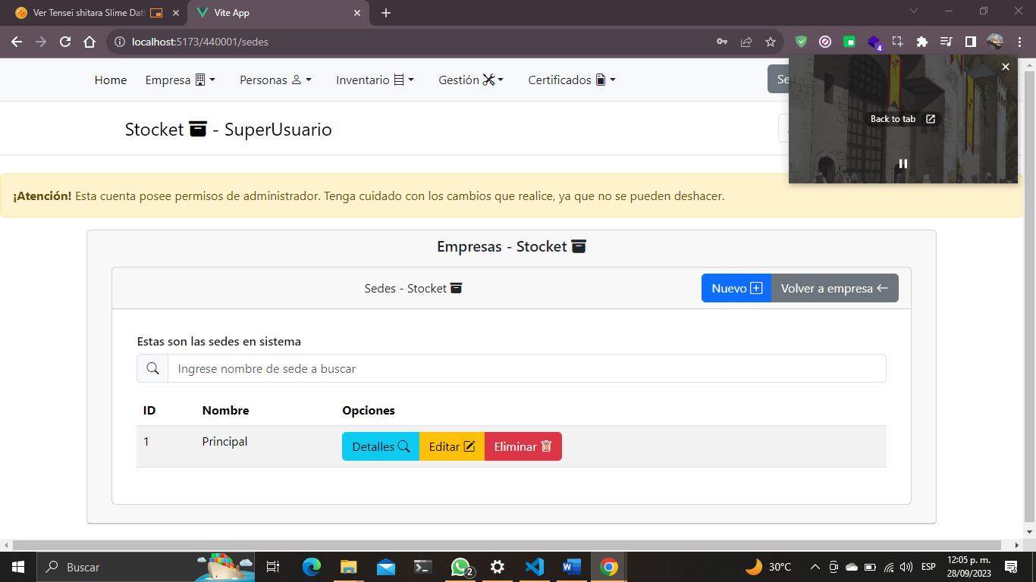

### Ver detalles de sede

Para ver los datos de una sede, proceda a realizar lo siguiente:

1. En el listado de sedes, seleccione la sede a la que desea ver los datos.

No olvide que puede filtrarla usando el buscador que se proporciona para mayor comodidad. El buscador solo puede filtrar por nombre de sedes, buscando aquellas que contengan uno parecido al criterio de búsqueda.

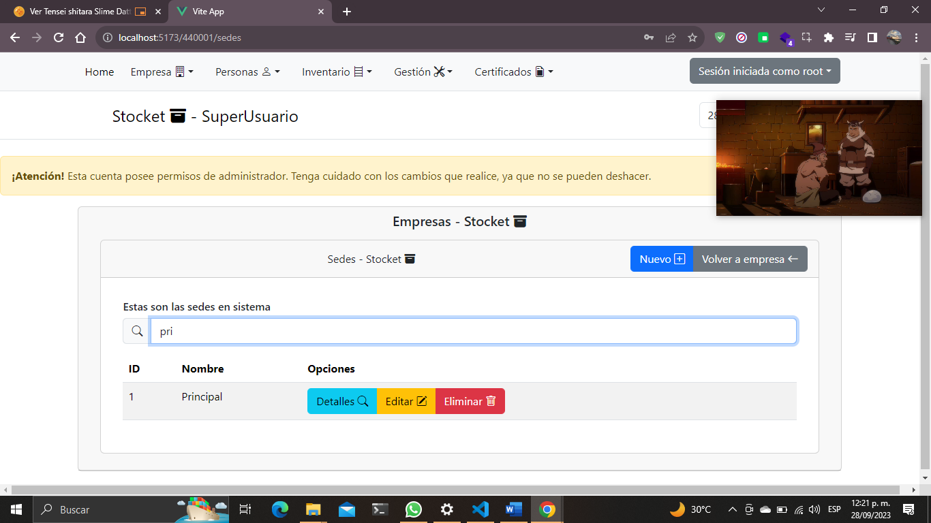

1. Una vez identificada la sede, haga clic el en botón amarillo que indica “detalles”



1. Será redirigido a una vista donde se muestran los datos de la sede seleccionada

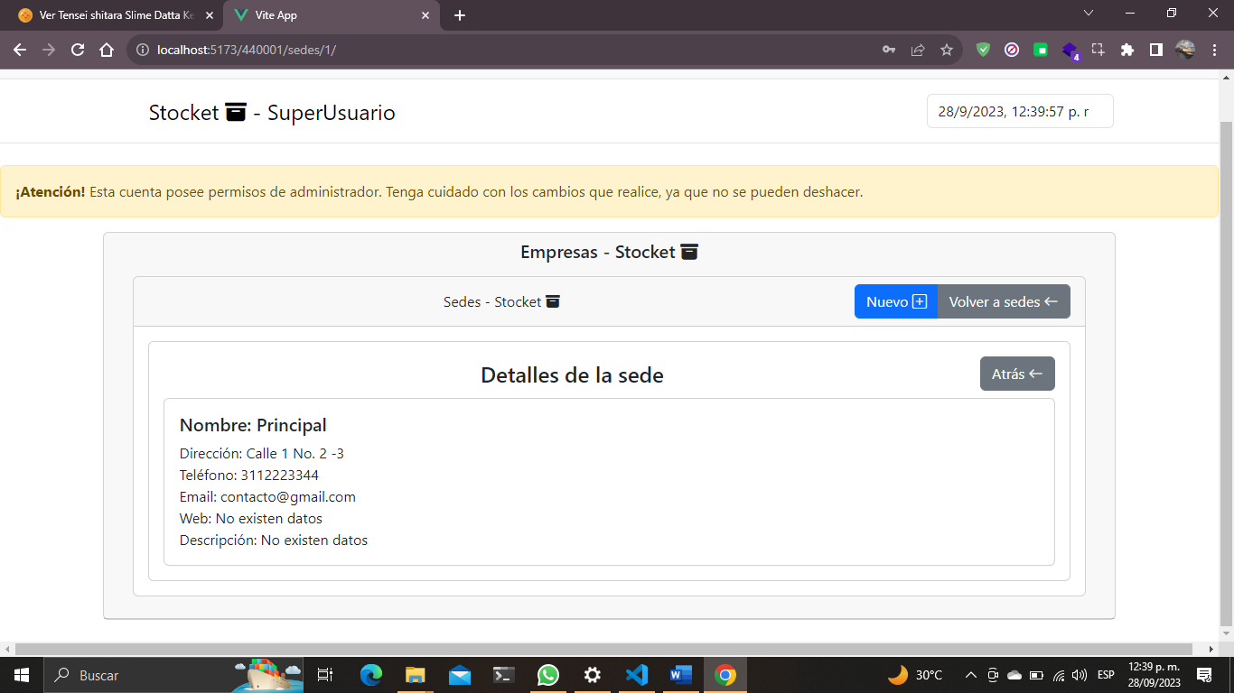

Puede usar el botón “atrás para regresar al listado general de las sedes”

### Actualizar sedes

Puede presentarse situaciones en las que deban actualizarse los datos de las sedes en sistema, por lo que para ello, debe seguir el siguiente procedimiento:

1. Siga las instrucciones listadas en el numeral A de la opción Ver detalles de sede listado en el apartado anterior, con la diferencia de que debe hacerse clic en el botón amarillo que indica “editar”



1. Ingrese los datos a actualizar, recuerde que:

el formulario en la parte izquierda muestra los datos existentes del registro

a la derecha se encuentra el formulario para su actualización.

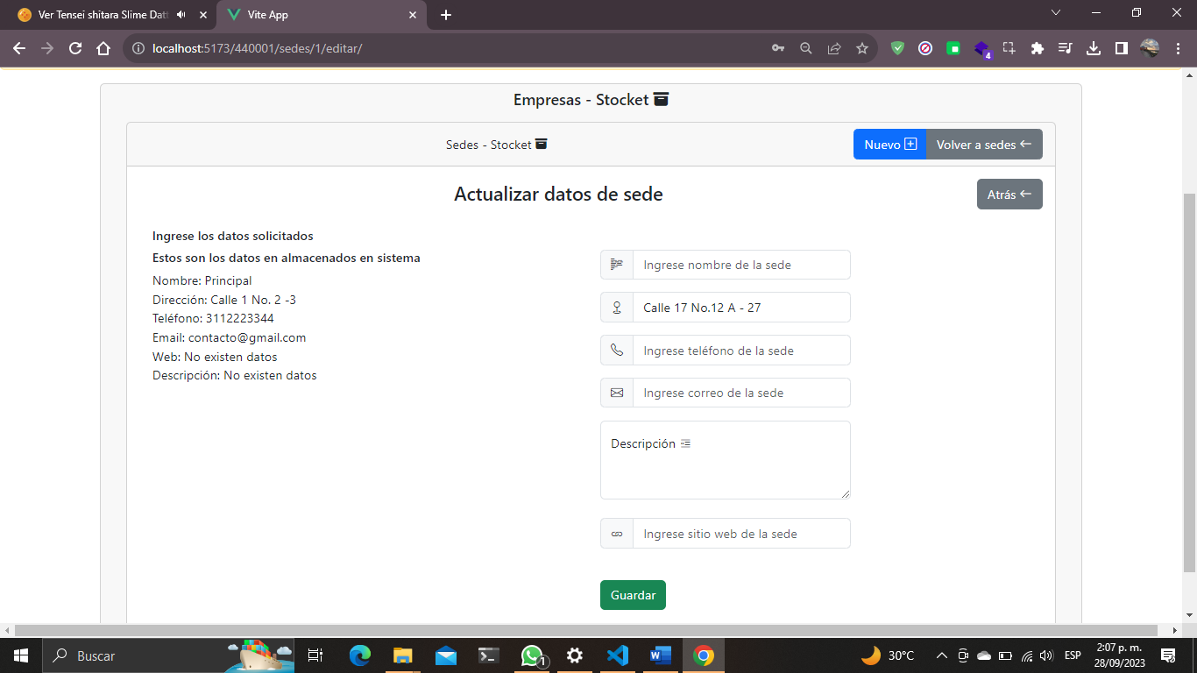

2

1

1. Haga clic en el botón verde que indica “guardar” en el formulario de actualización al finalizar de ingresar los datos requeridos. Se solicitará configuración, por lo que debe hacer clic en “guardar”

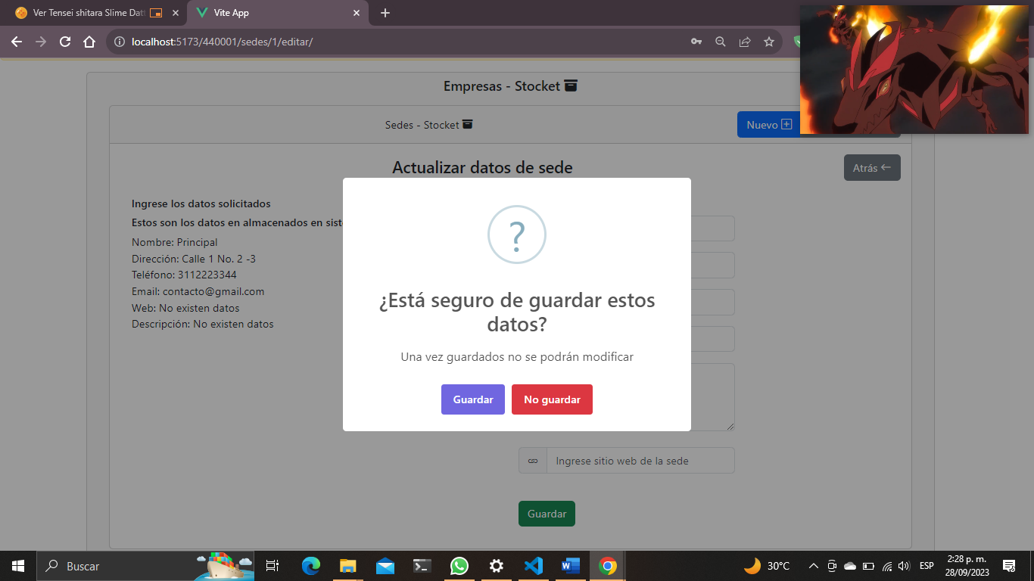

1. Apenas autorice el guardado, será redirigido a la vista de detalles de sede, donde verá los nuevos datos ingresados.

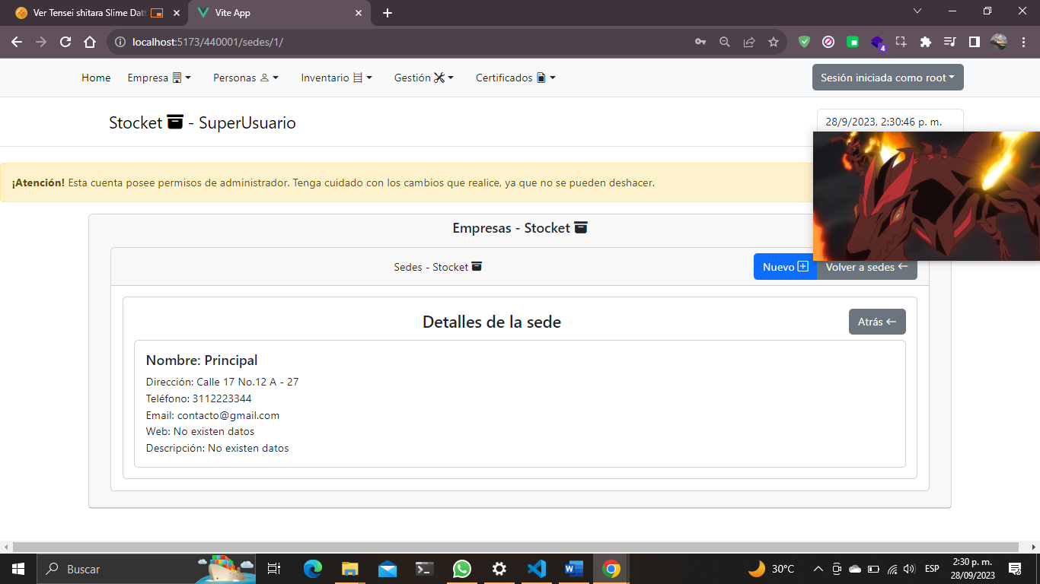

### Eliminar sedes

Para eliminar una sede del sistema, realice los siguientes pasos

1. Siga las instrucciones listadas en el numeral A de la opción Ver detalles de sede listado en el apartado anterior, con la diferencia de que debe hacerse clic en el botón rojo que indica “Borrar”

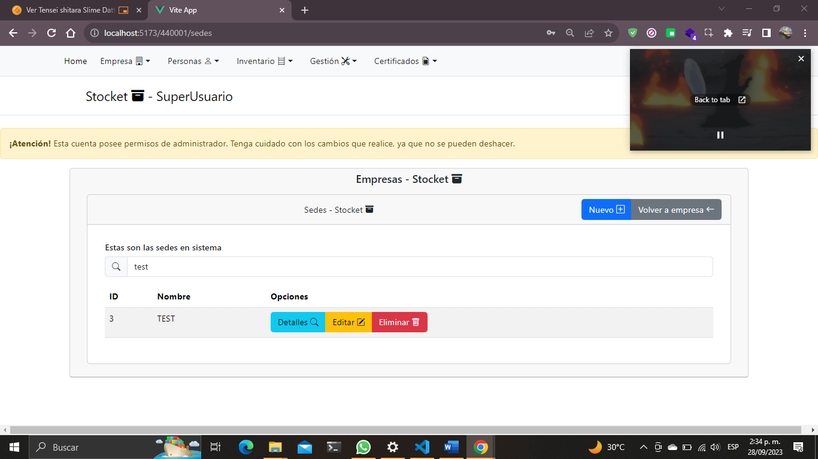

1. Cuando haga eso, verá un mensaje en pantalla solicitando confirmación de la tarea. Para aprobar el borrado, haga clic en “sí, borrar” o en “no, cancelar” para cancelar el proceso

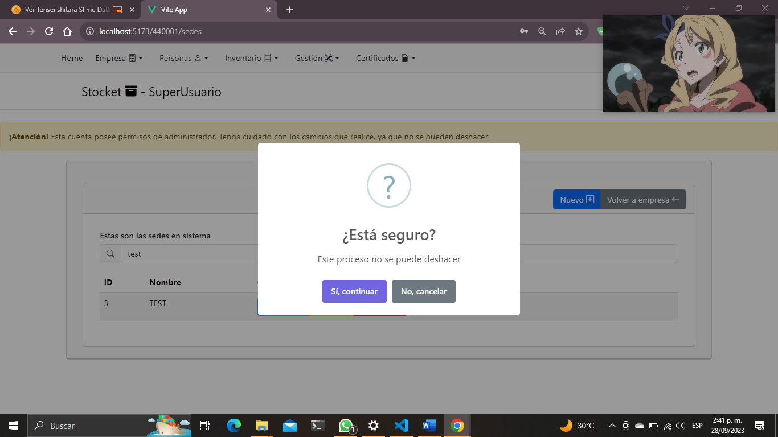

1. Al confirmar, verá un mensaje de confirmación y notará que el registro que eliminó no se encuentra disponible.

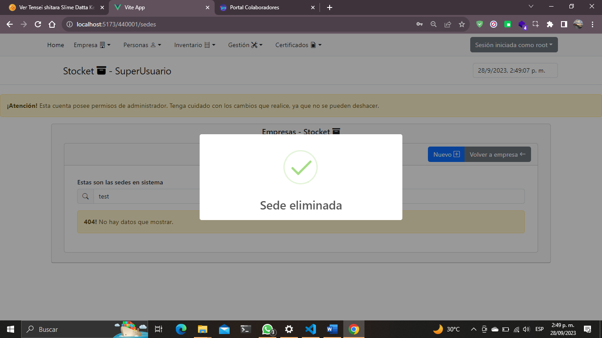

## Gestion de dependencias

Las dependencias pueden ser gestionadas por el sistema mediante sus propias tareas.